Министерство науки и высшего образования Российской Федерации
ФЕДЕРАЛЬНОЕ ГОСУДАРСТВЕННОЕ АВТОНОМНОЕ ОБРАЗОВАТЕЛЬНОЕ УЧРЕЖДЕНИЕ ВЫСШЕГО ОБРАЗОВАНИЯ
«МОСКОВСКИЙ ФИЗИКО-ТЕХНИЧЕСКИЙ ИНСТИТУТ (НАЦИОНАЛЬНЫЙ ИССЛЕДОВАТЕЛЬСКИЙ УНИВЕРСИТЕТ)»
(МФТИ, Физтех)

КАФЕДРА ЭЛЕКТРОНИКИ

ОТЧЕТ
ПО ЛАБОРАТОРНОЙ РАБОТЕ

«МЕТОДЫ ПОЛУЧЕНИЯ ВЫСОКОГО ВАКУУМА»

по курсу «Вакуумная электроника»

Дата выполнения: __.__.2026

Работу выполнил | ________________ Д.Д. Зеличенко  ^{(подпись, дата)}  группа Б04-505

Работу принял, оценка | ____________________________  ^{(подпись, дата, оценка)}
Долгопрудный 2026

Цель работы: познакомиться с приборами вакуумной лаборатории, измерить быстроту действия форвакуумного и турбомолекулярного насосов двумя методами, найти объём откачиваемой системы и оценить, где модель откачки постоянного объёма работает, а где нет.
В работе используются: вакуумная установка кафедры электроники (рабочая камера, форвакуумный пластинчато-роторный насос Alcatel Pascal 2005 SD, турбомолекулярный насос Adixen ATH 31), вакуумметры B1 (ёмкостный), B2 (терморезисторный) и B3 (ионизационный MKS 345), регулятор расхода газа MKS Type 146, программа SCADA Client.
1. Теоретические сведения
1.1. Степени вакуума и число Кнудсена
В физике вакуумом называют состояние газа, при котором длина свободного пробега молекул много больше характерного размера задачи. В технике вакуум — это просто давление ниже атмосферного. Чтобы различать степени вакуума, вводят число Кнудсена:
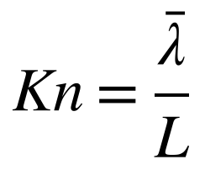 (1)
где L — характерный размер объёма (обычно диаметр трубопровода), λ — средняя длина свободного пробега. Для воздуха при комнатной температуре удобна оценка
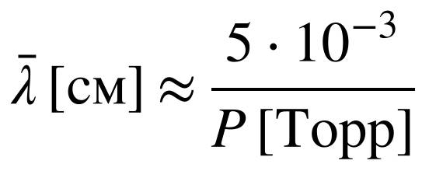 (2)
Низкий вакуум отвечает Kn ≫ 1: молекулы сталкиваются в основном друг с другом, газ ведёт себя как вязкая сплошная среда. Средний вакуум — Kn ~ 1, столкновения со стенками и между молекулами равновероятны. Высокий и сверхвысокий вакуум — Kn ≪ 1: молекулы летят от стенки к стенке, не замечая друг друга. Сверхвысокий вакуум отличается тем, что за характерное время эксперимента адсорбция остаточных газов не успевает заметно изменить состояние поверхности.
Для наших магистралей L порядка сантиметра, так что граница вязкостного и молекулярного режимов приходится примерно на 10⁻² Торр. Форвакуумная часть работает в вязкостном и переходном режимах, высоковакуумная — целиком в молекулярном.
1.2. Режимы течения и проводимость трубопровода
Трубопровод мешает газу течь, как проводник мешает току. Вводят сопротивление R и обратную ему величину — проводимость (пропускную способность) U:
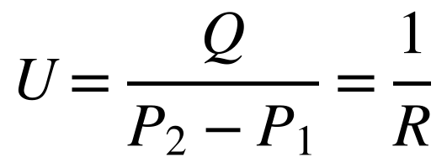 (3)
где Q — поток газа, то есть количество газа, проходящее через сечение за секунду, а (P₂ − P₁) — движущая разность давлений на концах трубы.
Различают три режима течения: вязкостный, молекулярно-вязкостный и молекулярный. В вязкостном режиме слой газа у стенки неподвижен, скорость по сечению распределена параболически, и для круглой трубы получается формула Пуазейля:
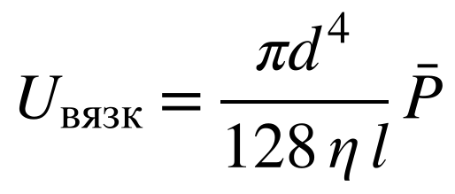 (4)
То есть при вязкостном режиме проводимость пропорциональна четвёртой степени диаметра и — что важно — среднему давлению в трубе. Проводимость не постоянна, а падает вместе с давлением.
В молекулярном режиме молекулы друг с другом не сталкиваются, и проводимость от давления уже не зависит. Для длинной круглой трубы и для отверстия (воздух, 20 °C):
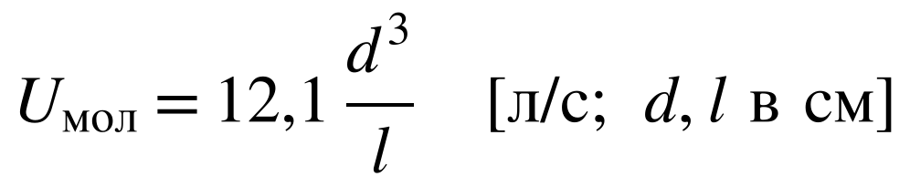 (5)
(6)
Формулой (6) мы воспользуемся в п. 4.5 — именно по ней считается поток через диафрагму.
1.3. Поверхностные явления
Кроме контролируемого натекания газ в систему приходит и с поверхностей. На стенках всегда есть слой связанных молекул: поглощение называют сорбцией, обратный процесс — десорбцией. При физической адсорбции молекулы удерживаются силами Ван-дер-Ваальса, при хемосорбции образуют с поверхностью валентные связи. Адсорбированные молекулы находятся в динамическом равновесии: сколько улетает, столько и прилипает обратно, а равновесное количество зависит от давления, температуры и материала.
Отсюда два практических следствия. Первое: если давление в системе резко понизить, равновесие сдвигается и стенки начинают отдавать газ — тем дольше, чем больше они успели набрать. Второе: прогрев даёт молекулам энергию для преодоления барьера и ускоряет десорбцию, поэтому сверхвысоковакуумные установки обезгаживают прогревом до 200–400 °C. В нашей работе обезгаживания не было, и именно десорбция определит результат п. 4.6.
1.4. Процесс откачки и быстрота действия
Простейшая откачная система состоит из насоса, трубопровода и откачиваемого объёма. Быстрота действия насоса Sₙ — это объём газа, поступающий в насос за единицу времени при впускном давлении P₁. Быстрота откачки объёма Sₒ определяется так же, но относится к самому объёму при давлении P₂:
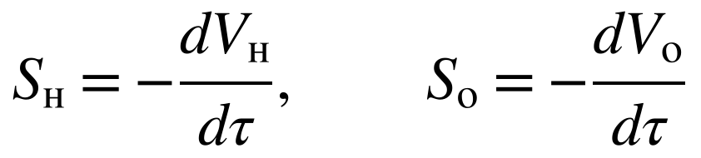 (7)
Количество газа, проходящее через любое сечение, одинаково, поэтому поток в сечении с давлением P равен
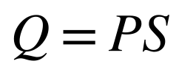 (8)
Применяя (8) к обоим концам трубопровода и исключая Q, получаем основное уравнение вакуумной техники:
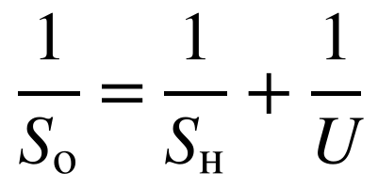 (9)
Оно показывает, насколько фактическая быстрота откачки отличается от быстроты действия самого насоса. Если труба узкая (U мало), то никакой насос не поможет: Sₒ ограничена сверху проводимостью.
Быстрота действия реального насоса зависит от давления. На основной характеристике Sₙ = f(P) есть участок, где она практически постоянна, а по краям спадает. При предельном давлении Pₚᵣ быстрота обращается в ноль: часть газа возвращается обратно через зазоры и вредные пространства, плюс в насосе присутствуют пары рабочей жидкости.
1.5. Метод постоянного объёма
Пусть объём V откачивается насосом. За время dτ в насос уходит элементарный объём газа, давление падает на dP. По закону Бойля — Мариотта
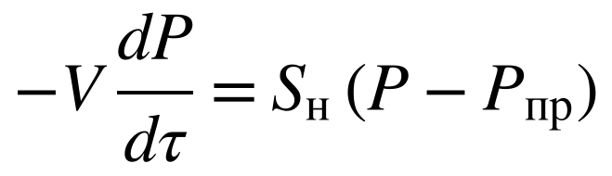 (10)
Для теоретического насоса (Sₙ = const) интегрирование даёт экспоненту:
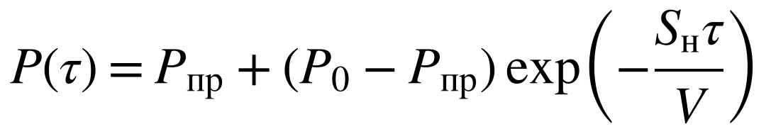 (11)
Если давление намного больше предельного, выражение (11) удобно прологарифмировать — получается прямая:
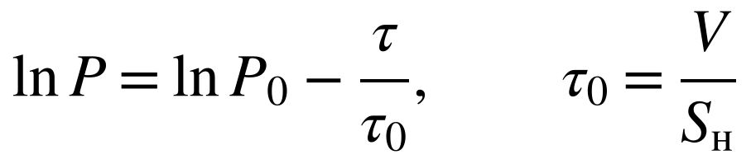 (12)
Наклон этой прямой даёт постоянную времени откачки τ₀, а по ней — объём системы, если быстрота действия известна независимо:
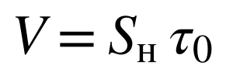 (13)
Для реального насоса Sₙ постоянна только на ограниченном участке. Поэтому вводят среднюю быстроту действия на интервале давлений:
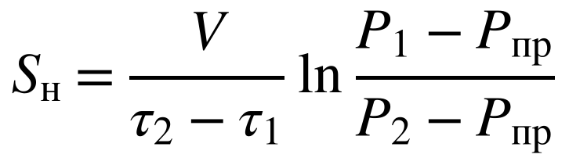 (14)
а дифференциальную быстроту в каждый момент находят по наклону касательной к кривой ln P = f(τ):
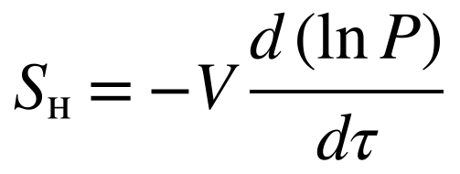 (15)
Метод постоянного объёма годится только для не слишком производительных насосов: иначе откачка идёт быстрее, чем успевает отзываться манометр.
1.6. Метод постоянного давления
Для производительных насосов удобнее другой способ. В камеру натекателем подают известный поток газа и ждут, пока установится давление. В равновесии весь поступающий газ сразу уносится насосом, поэтому
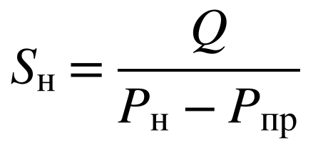 (16)
Меняя поток, снимают всю зависимость Sₙ = f(Pₙ). Объём системы при этом знать не нужно — в этом главное преимущество метода.
Регулятор показывает поток в стандартных кубических сантиметрах в минуту (sccm). «Стандартный» означает, что объём берётся при нормальных условиях, поэтому пересчёт в поток однозначен. По таблице Pfeiffer:
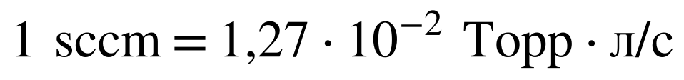 (17)
Предельное давление за время опыта медленно меняется, поэтому удобнее считать быстроту по двум соседним точкам — тогда Pₚᵣ сокращается:
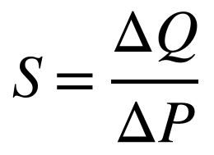 (18)
1.7. Измерение быстроты турбонасоса через диафрагму
В высоковакуумной части подать поток напрямую нельзя: минимальный шаг регулятора 1 sccm даёт давление выше 10⁻³ Торр, то есть за верхним пределом ионизационного вакуумметра. Поэтому камеру соединяют с форвакуумной частью через малое отверстие — диафрагму D, и поток через неё считают по формуле (6):
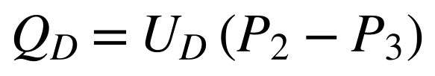 (19)
В установившемся режиме насос уносит ровно столько газа, сколько натекает. Кроме диафрагмы газ даёт собственное газовыделение стенок Q₀, поэтому
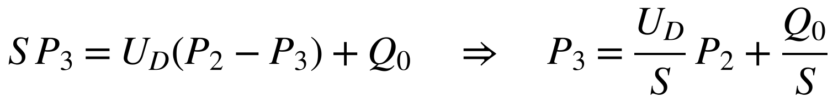 (20)
Значит, давление в камере должно линейно зависеть от форвакуумного давления, наклон прямой равен Uᴰ/S, а свободный член отвечает фоновому газовыделению. На этом построен п. 4.5.
2. Экспериментальная установка
Общий вид установки и её схема показаны на рис. 1.
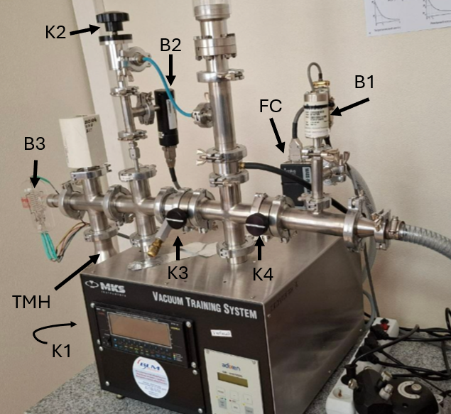

а
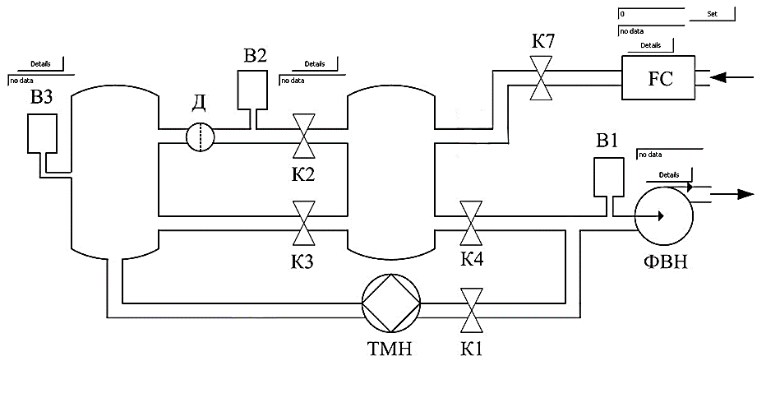

б
Рис. 1. Лабораторная установка: а — внешний вид, б — схема. B1 — ёмкостный вакуумметр, B2 — терморезисторный, B3 — ионизационный, Д — диафрагма, ТМН — турбомолекулярный насос, ФВН — форвакуумный насос, FC — регулятор расхода газа, K1 — кран турбонасоса, K3 — высоковакуумная заслонка, K4 — форвакуумная заслонка, K2 и K7 — коммутационные краны.
Установка состоит из двух объёмов. Левый по схеме — рабочая (высоковакуумная) камера с ионизационным вакуумметром B3. Правый — форвакуумный объём, который через заслонку K4 откачивается пластинчато-роторным насосом ФВН; на нём стоят ёмкостный B1 и терморезисторный B2. Объёмы соединены между собой кранами K2 и K3, а также диафрагмой Д — малым калиброванным отверстием, проводимость которого в формулах ниже обозначена Uᴰ.
Турбомолекулярный насос подключён к рабочей камере, а его выхлоп через кран K1 выведен не в атмосферу, а в форвакуумную магистраль. Поэтому включать турбину «на атмосферу» недопустимо: нагрузка на лопатки резко возрастает, и насос можно сломать. Газ в систему подаётся регулятором расхода FC через кран K7.
2.1. Насосы
Форвакуумный насос — двухступенчатый пластинчато-роторный с масляным уплотнением Alcatel Pascal 2005 SD. Номинальная быстрота действия 5,4 м³/ч, предельное давление 1,5·10⁻³ Торр. Ротор расположен эксцентрично относительно статора и несёт две пластины, которые пружины и центробежная сила прижимают к корпусу. Пластины делят серповидную полость между ротором и корпусом на две части: объём одной растёт, и в неё всасывается газ, объём другой уменьшается, и газ в ней сжимается и выбрасывается через выхлопной клапан. Масло заполняет зазоры и не даёт газу перетекать обратно. Давление на выхлопе равно атмосферному, поэтому насос работает от атмосферы, но быстрота действия падает с давлением, и выход на предельное давление занимает много времени.
Турбомолекулярный насос Adixen ATH 31 состоит из чередующихся роторных и статорных дисков с лопатками, установленными под углом. Ротор вращается с частотой 42 000 об/мин и сообщает молекулам дополнительную скорость в направлении откачки. ТМН работает только в молекулярном режиме, то есть требует предварительного разрежения, зато даёт практически безмасляный вакуум и примерно одинаковую быстроту по большинству газов. Рабочий диапазон впускных давлений — 10⁻⁷…10⁻² Торр.
2.2. Приборы для измерения вакуума и потока
Ни один вакуумметр не перекрывает весь диапазон от атмосферы до 10⁻⁶ Торр, поэтому их три.
B1 — ёмкостный («Баратрон»). Металлическая ячейка разделена натянутой диафрагмой, с одной стороны от неё расположены электроды. Диафрагма и электроды образуют две ёмкости в плечах моста. Перепад давления изгибает диафрагму, мост разбалансируется, сигнал усиливается и выпрямляется. Датчик быстрый и точный (0,25 % от показания), но при низком давлении диафрагма выбирает весь прогиб, поэтому снизу диапазон ограничен 5 Торр.
B2 — тепловой (терморезисторный). Работает на зависимости теплопроводности газа от давления. К нити подводится постоянная мощность, и в равновесии она равна сумме отводимых:
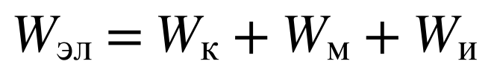 (21)
С ростом давления растёт теплопроводность газа, значит растёт Wₘ, и равновесная температура нити падает. Температуру считывают по сопротивлению нити. Главный недостаток — тепловая инерция: при быстром изменении давления нить не успевает менять температуру, и показания отстают от реальности.
B3 — электронный ионизационный (MKS 345). Накалённый катод эмитирует электроны, которые ускоряются к сетке-аноду. Из-за большого шага сетки электроны много раз пролетают сквозь неё туда-обратно, прежде чем осесть, и по дороге ионизуют остаточный газ. Положительные ионы собираются на коллекторе, и ионный ток служит мерой концентрации молекул, то есть давления. Напускать атмосферу при включённом катоде нельзя — лампа сразу выходит из строя.
Измеритель потока FC нагревает проходящий газ известной мощностью и меряет термопарой нагрев:
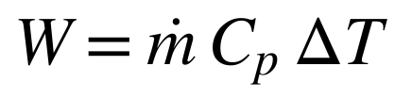 (22)
где Cₚ — теплоёмкость газа при постоянном давлении. Показания зависят от рода газа, поэтому шкала привязана к конкретному газу.
Паспортные параметры всех узлов сведены в таблицу 1.
Таблица 1. Технологические параметры установки (по данным производителей)
Узел | Параметр | Значение
Форвакуумный насос  Alcatel Pascal 2005 SD | номинальная быстрота действия | 5,4 м³/ч (1,5 л/с)
 | быстрота по методу Pneurop | 4,8 м³/ч (1,33 л/с)
 | предельное давление (балласт закрыт) | 1,5·10⁻³ Торр
 | число ступеней / патрубки | 2 / DN 25
Турбомолекулярный насос  Adixen ATH 31 | быстрота действия по N₂ (DN 40) | 26 л/с
 | частота вращения ротора | 42 000 об/мин
 | степень сжатия по N₂ | 10⁸
 | предельное давление | < 10⁻⁹ мбар
 | макс. входное / выхлопное давление | 1 мбар / 25 мбар
 | время выхода на режим | 120 с
B1, ёмкостный | диапазон / точность | 760…5 Торр / 0,25 %
B2, терморезисторный | диапазон | 10⁻³…10 Торр
B3, ионизационный MKS 345 | диапазон | 10⁻¹⁰…10⁻² Торр
 | чувствительность | 9 Торр⁻¹ (±20 %)
FC, MKS Type 146 | диапазон / шаг | 0…100 sccm / 1 sccm

3. Ход работы
Запись шла непрерывно по всем трём каналам с момента включения приборов. За ноль времени дальше принят момент запуска записи.
I. Откачка форвакуумной части
1. Все краны кроме K1 открыты, кран K1 закрыт. Через латунный колпачок между K3 и K4 в систему напущена атмосфера.
2. Одновременно включены B1, B2 и регулятор FC, установленный на 0 sccm.
3. На 6-й секунде записи включён форвакуумный насос. Сняты показания B1 и B2 до выхода давления на стабильный уровень (около 500 с).
II. Откачка с газовой нагрузкой
4. Поток через FC увеличивали от 0 до 100 sccm шагами по 5 sccm, затем тем же путём возвращали к нулю. На каждой ступени выдерживали паузу 1–2 мин до установления постоянного давления.
5. На каждой ступени фиксировали установленный поток, показанный расход и давление по B2.
III. Высоковакуумная откачка
6. Закрыт клапан K3, открыт K1, запущен турбомолекулярный насос — за 2 мин вышел на 42 000 об/мин. Закрытие K3 отсекает рабочую камеру от форвакуумного объёма, чтобы турбина качала только камеру, а не всю систему; открытие K1 подключает выхлоп турбины к форвакуумной магистрали, без чего она работать не может.
7. Включён ионизационный вакуумметр B3 (t ≈ 3980 с). Примерно через 10 мин на его графике появился излом вверх, после чего давление монотонно падало.
8. Открыто натекание через диафрагму D.
9. Регулятором FC давление в форвакуумной части ступенчато поднято потоком до 100 sccm, после чего закрыт кран K2 и подача газа снята до 0 sccm.
10. Сняты показания B2 и B3 во время откачки системы после снятия нагрузки.
4. Обработка результатов
4.1. Откачка форвакуумной части
Как построен рис. 2: по оси X — время от начала записи, по оси Y — давление прямо из файлов B1.txt и B2.txt, без всякой обработки. Ось Y логарифмическая, иначе 739 Торр и 0,07 Торр на один график не влезают. Показаны первые две минуты: дальше оба показания меняются медленно и ничего нового не дают.
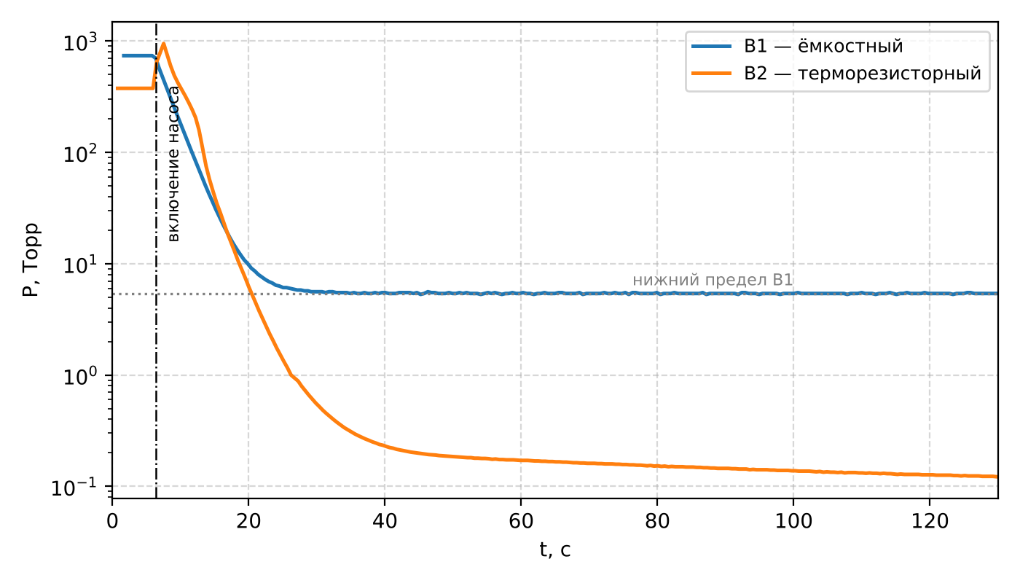
Рис. 2. Первые две минуты откачки форвакуумной части: показания B1 и B2
Насос включён на 6-й секунде записи. B1 стартует с 739 Торр и за 20 с упирается в свои 5,4 Торр — дальше его показания ничего не значат. B2 проходит этот диапазон насквозь и продолжает падать: к концу показанного окна он на 0,2 Торр, а к 500-й секунде выходит на 7·10⁻² Торр.
Тепловая инерция B2, о которой говорилось в п. 2.2, видна сразу: в первые секунды он показывает 950 Торр, то есть больше атмосферного, в тот момент, когда B1 уже на 570 Торр. Насколько сильно он отстаёт, удобнее посчитать по ступенькам из п. 4.2: после скачка потока давление выходит на новое значение за 5…9 с, а собственное время системы V/S ≈ 3 с. Значит, на датчик приходится 3…6 с. В рабочем диапазоне это терпимо, у атмосферы — десятки секунд.
Теперь берём участок 739…30 Торр, где B1 ещё достоверен, а предельное давление насоса пренебрежимо мало по сравнению с текущим, и логарифмируем давление. По формуле (12) должна получиться прямая.
Как построен рис. 3: берутся те же точки B1 с рис. 2 в диапазоне 739…30 Торр (18 отсчётов, прибор пишет примерно раз в 0,5 с), по оси X — время от момента включения насоса, по оси Y — натуральный логарифм давления в Торр. Прямые проведены по МНК: красная по всем точкам, две пунктирные — отдельно по верхнему и нижнему поддиапазону, чтобы увидеть, меняется ли наклон. Точки ниже 30 Торр на график не выносились вообще: там B1 подходит к своему пределу 5 Торр и начинает завышать давление, так что от них никакой пользы.
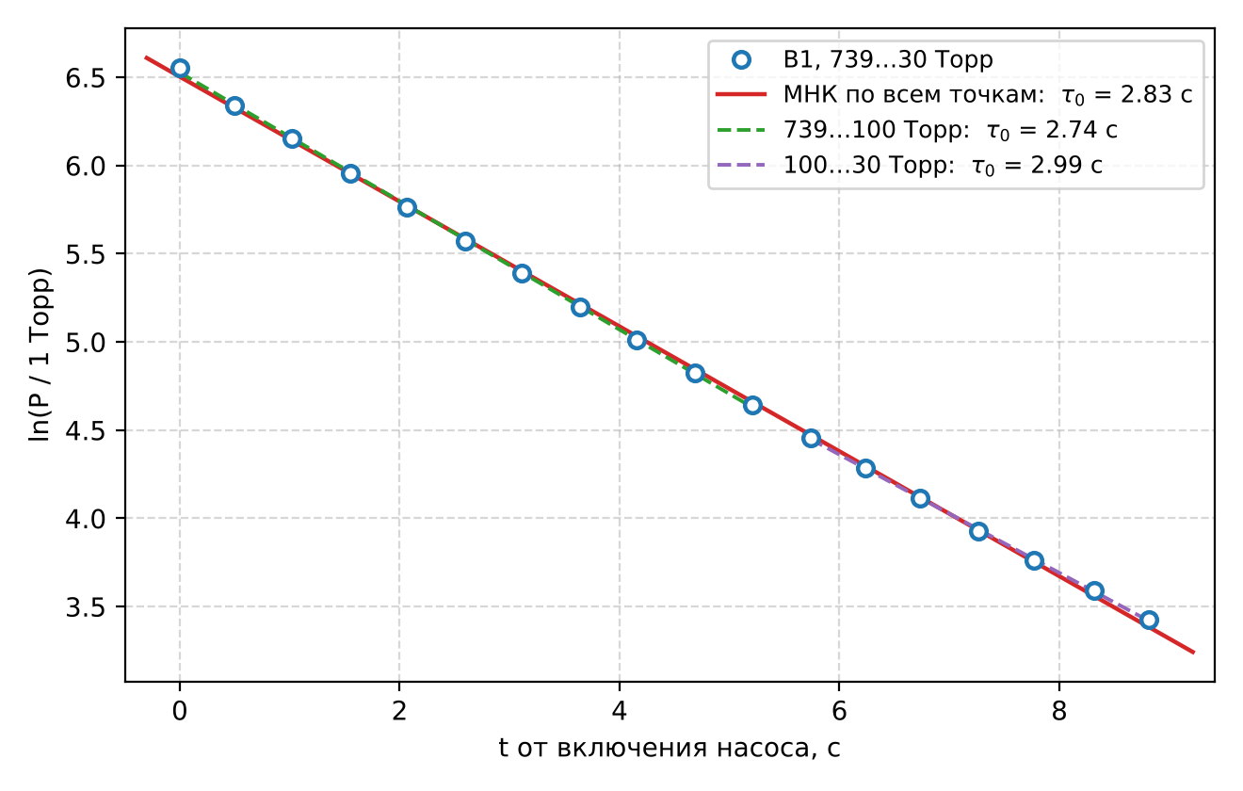
Рис. 3. Данные B1 в координатах ln P — t и аппроксимация по МНК
Наклоны поддиапазонов отличаются мало: τ₀ = 2,74 с на участке 739…100 Торр и 2,99 с на участке 100…30 Торр. Значит, на этом участке быстрота действия практически постоянна, и формулой (12) пользоваться можно. Берём среднее:
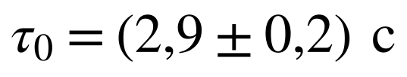
4.2. Быстрота действия форвакуумного насоса
Теперь меряем быстроту действия методом постоянного давления. Ступеньки потока и отклик давления — на рис. 4.
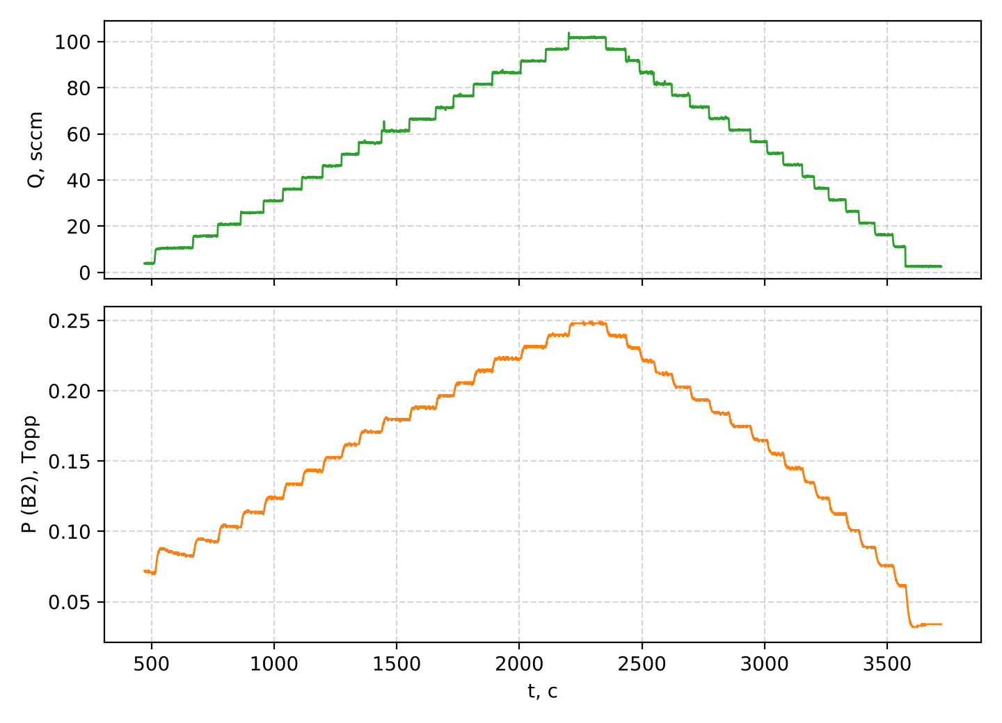
Рис. 4. Газовый поток (вверху) и давление в форвакуумной части (внизу)
Значения на полках сведены в таблицу 2. Каждую ступень проходили дважды — вверх и вниз, это даёт независимую проверку.
Таблица 2. Давление в форвакуумной части при разных газовых потоках
Qₛₑₜ, sccm | Q (вверх), sccm | P (вверх), Торр | Q (вниз), sccm | P (вниз), Торр
10 | 10.6 | 0.0850 | — | —
15 | 15.8 | 0.0933 | 16.3 | 0.0758
20 | 20.9 | 0.1030 | 21.3 | 0.0888
25 | 25.9 | 0.1135 | 26.4 | 0.1009
30 | 31.1 | 0.1238 | 31.5 | 0.1126
35 | 36.1 | 0.1337 | 36.5 | 0.1239
40 | 41.1 | 0.1430 | 41.5 | 0.1348
45 | 46.3 | 0.1529 | 46.6 | 0.1450
50 | 51.2 | 0.1619 | 51.6 | 0.1550
55 | 56.2 | 0.1708 | 56.6 | 0.1649
60 | 61.4 | 0.1795 | 61.7 | 0.1749
65 | 66.4 | 0.1880 | 66.7 | 0.1839
70 | 71.4 | 0.1968 | 71.7 | 0.1935
75 | 76.5 | 0.2051 | 76.7 | 0.2027
80 | 81.6 | 0.2143 | 81.6 | 0.2120
85 | 86.5 | 0.2229 | 86.6 | 0.2210
90 | 91.6 | 0.2313 | 91.7 | 0.2304
95 | 96.8 | 0.2399 | 96.7 | 0.2389
100 | 101.8 | 0.2480 | — | —

Показанный расход всегда больше установленного на 0,3–1,8 sccm: при уставке 0 регулятор показывает 2,7–4 sccm. Это смещение нуля самого прибора, а не реальное натекание и не предельное давление системы. Проверяется так: если бы 2,7 sccm были настоящим потоком, они дали бы давление
то есть в 6–14 раз меньше наблюдаемого базового давления. Кроме того, показание FC со временем не меняется, а базовое давление за 50 минут упало вдвое — постоянный поток такого дать не может. Значит, базовое давление определяется натеканием и газовыделением стенок, а лишние 2,7 sccm на показаниях — сбитый ноль расходомера. В расчёт шли показанные значения.
Как построен рис. 5: каждая точка — одна строка таблицы 2, то есть установившееся давление по B2 против показанного расхода FC. Синие точки — ветвь набора потока, красные — ветвь сброса, прямые проведены по МНК отдельно для каждой ветви.
Давление от потока зависит линейно. Быстрота действия — это обратный наклон прямой с учётом перевода sccm в Торр·л/с по формуле (17):
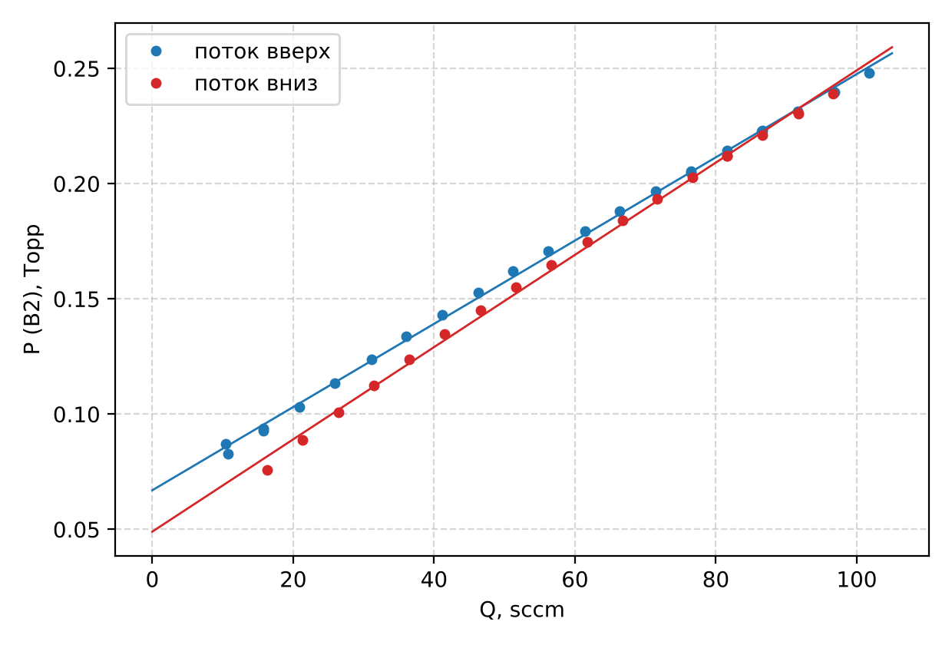
Рис. 5. Давление в зависимости от потока; прямые — МНК
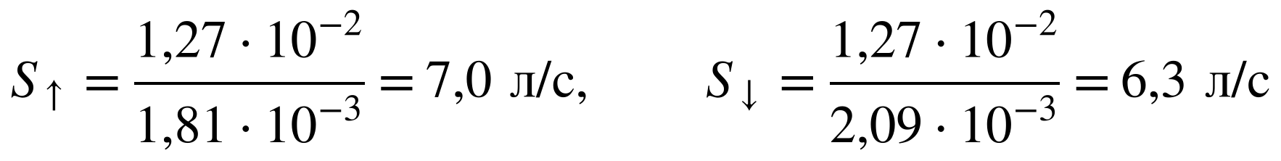
Ветви отличаются на 10 %. Это не случайность: свободные члены прямых равны 0,067 и 0,049 Торр, то есть за час работы система продолжала откачиваться и «ноль» уполз вниз. Из-за этого наклон вверх занижен, а вниз завышен. Среднее по ветвям этот дрейф компенсирует:
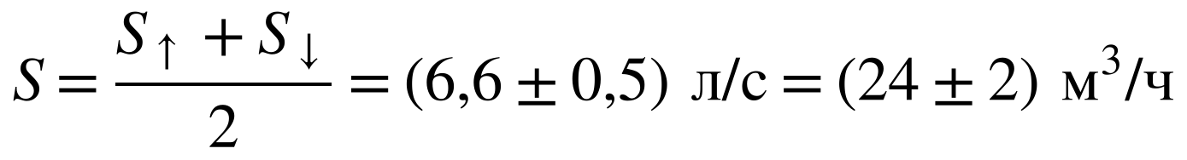
Как построен рис. 6: берутся соседние строки таблицы 2 на одной ветви, для каждой пары считается S = ΔQ/ΔP по формуле (18) с переводом по (17), и это значение откладывается против среднего давления пары. Поэтому точек на одну меньше, чем ступеней, и каждая ветвь даёт свою серию. Предельное давление в такой разности сокращается, так что ползущий фон на результат не влияет.
Видно, что быстрота действия не постоянна: от 5 л/с при 0,08 Торр она растёт до 7,5 л/с при 0,25 Торр (рис. 6). Это левый, спадающий край основной характеристики S(P) из п. 1.4: чем ближе давление к предельному, тем больше газа просачивается обратно через зазоры насоса. Обе ветви дают одинаковую форму кривой, сдвинутую на 0,6 л/с — всё тот же уползающий ноль.
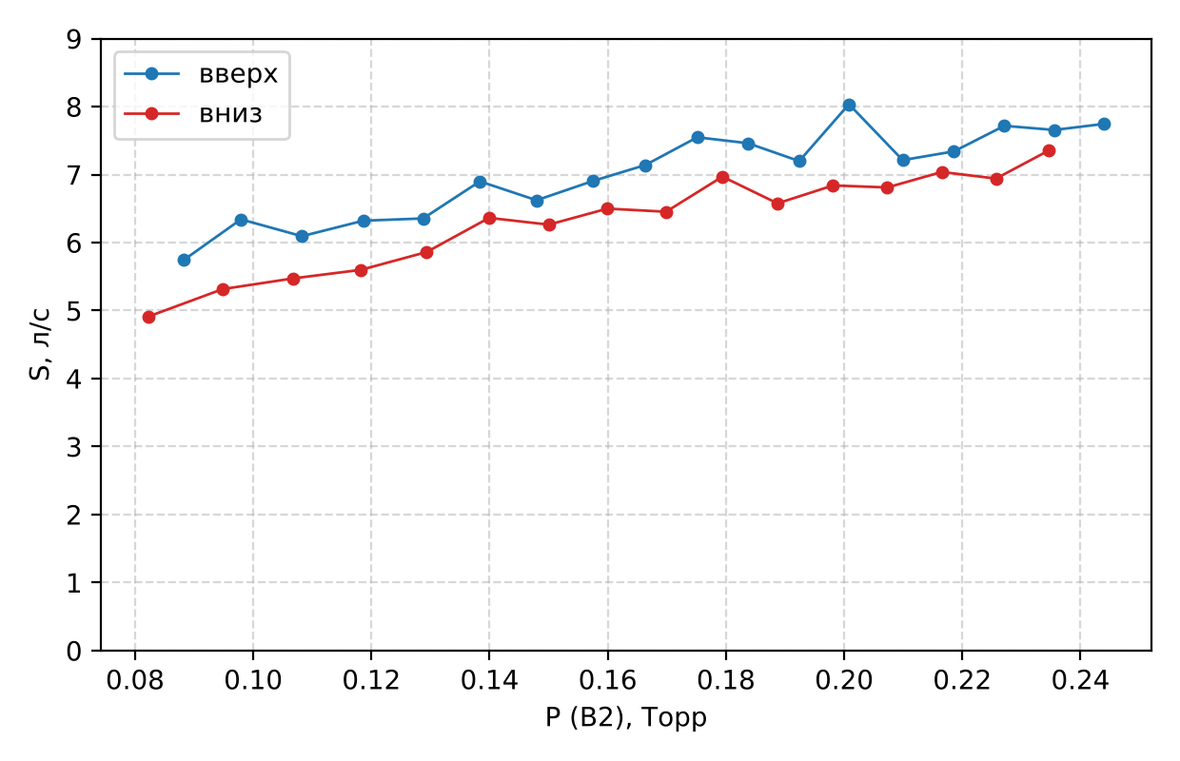
Рис. 6. Дифференциальная быстрота действия форвакуумного насоса
Полученные 24 м³/ч в 4,4 раза больше паспортных 5,4 м³/ч насоса 2005 SD. Расхождение систематическое, разбор — в п. 4.7.
4.3. Объём системы
Подставляем S из п. 4.2 и τ₀ из п. 4.1 в формулу (13):
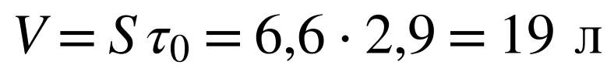
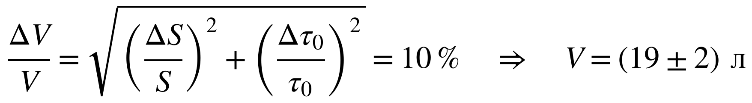
Величина напрямую завязана на S из п. 4.2, поэтому её достоверность не выше. С поправкой на шкалу B2 (п. 4.7) объём получается 4,4 л.
4.4. Выход на высокий вакуум
После запуска турбины и включения B3 давление в камере за 10 минут упало с 1,5·10⁻⁵ до 2,3·10⁻⁶ Торр (рис. 7, верхняя панель) и продолжало медленно ползти вниз. Это не экспонента откачки объёма, а длинный хвост десорбции: со стенок камеры потихоньку слезает налипший газ (п. 1.3), и пока он слезает, давление падает медленнее любой экспоненты.
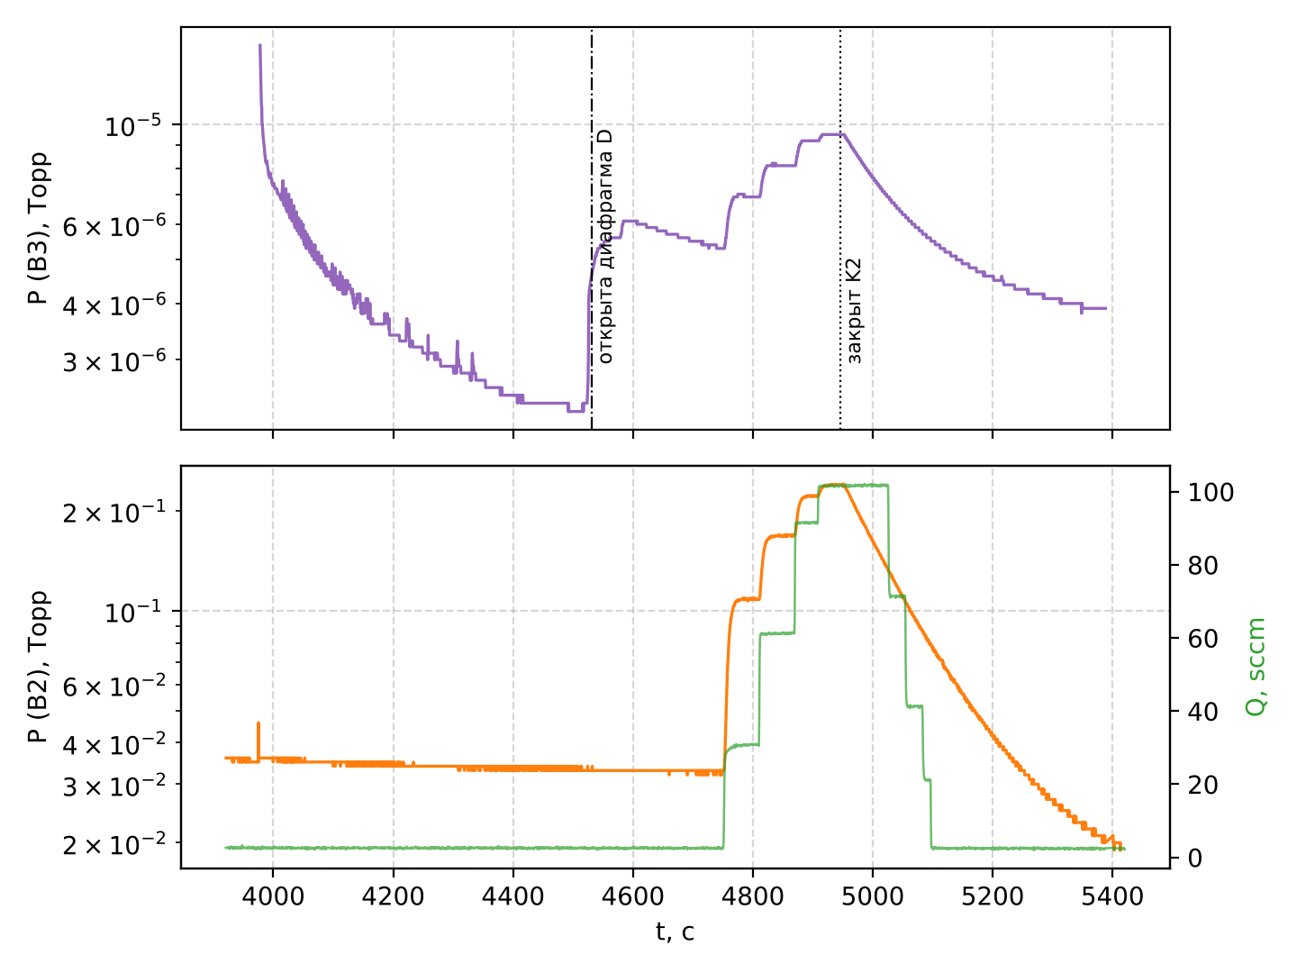
Рис. 7. Давление в камере (вверху), давление в форвакуумной части и поток (внизу)
На t ≈ 4530 с открыли натекание через диафрагму. Давление в камере скачком выросло с 2,3·10⁻⁶ до 5,7·10⁻⁶ Торр, а в форвакуумной части осталось прежним — 3,3·10⁻² Торр. Отношение давлений по разные стороны диафрагмы:
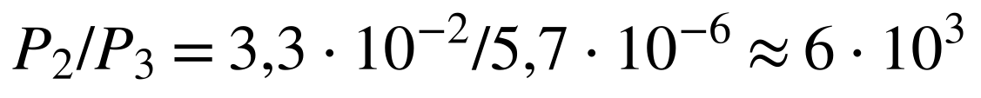
То есть отверстие настолько мало, что высокий и низкий вакуум спокойно сосуществуют в метре друг от друга.
4.5. Поток через диафрагму и быстрота действия турбонасоса
По формуле (20) давление в камере должно линейно зависеть от форвакуумного давления. Так и выходит (рис. 8).
Как построен рис. 8: из записи выбираются квазистационарные участки — пять полок на этапе набора потока и восемь точек на этапе откачки после закрытия K2. На каждом участке показания B3 усредняются по окну 30 с, а давление B2 берётся за то же окно (каналы пишутся независимо, поэтому B2 интерполируется на моменты отсчётов B3). Полученные пары (P₂, P₃) и отложены на графике, прямые проведены по МНК отдельно для каждой ветви.
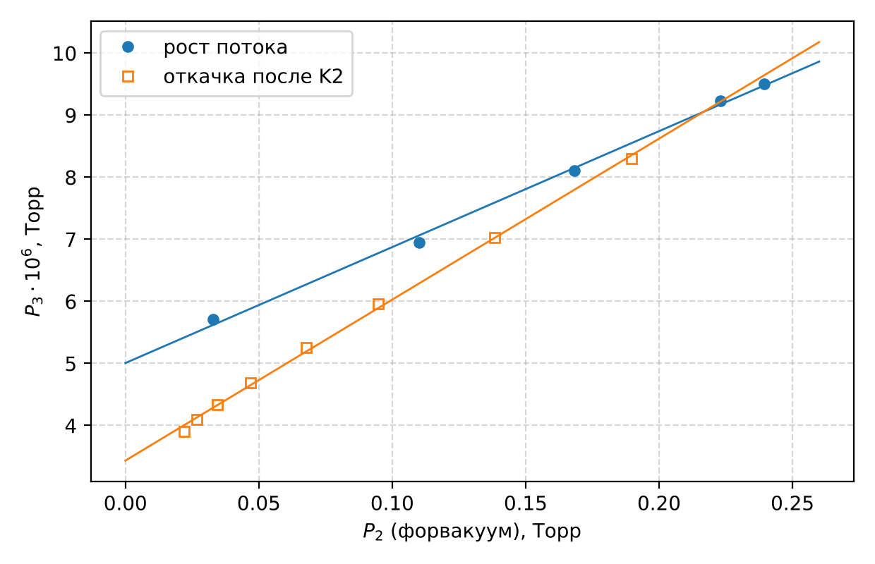
Рис. 8. Давление в камере в зависимости от форвакуумного давления
Наклоны: 1,87·10⁻⁵ на наборе и 2,59·10⁻⁵ на откачке, то есть
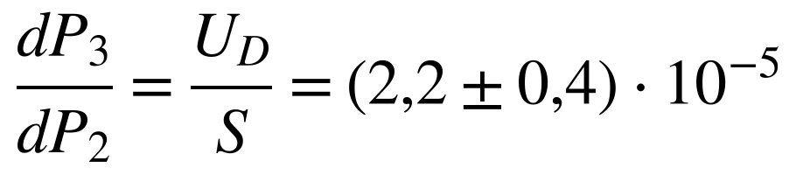
Свободные члены прямых — 5,0·10⁻⁶ и 3,4·10⁻⁶ Торр. Это фоновое газовыделение Q₀/S. Оно больше предельных 2,3·10⁻⁶ Торр, которые были до открытия диафрагмы, потому что после напуска стенки камеры набрали газа и теперь отдают его обратно.
Здесь упираемся в проблему: диаметр диафрагмы в описании установки не указан. А наклон по формуле (20) — это отношение Uᴰ/S, то есть из опыта известно только отношение, но не каждая величина в отдельности. Одну из них приходится взять извне. Берём паспортные S = 26 л/с для ATH 31 и находим диафрагму:
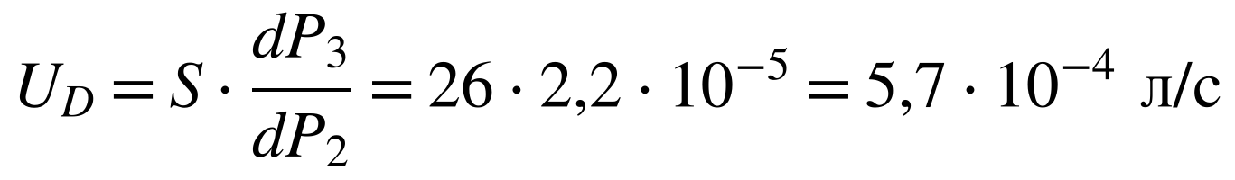
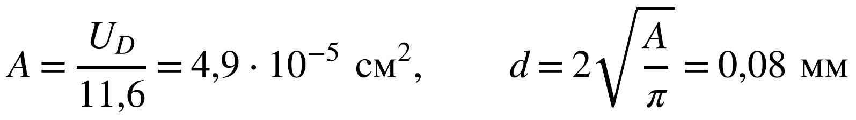
Диафрагма диаметром 0,08 мм — обычный калиброванный натекатель, так что такая калибровка внутренне непротиворечива. Поток через неё по формуле (19) показан на рис. 9 слева: он меняется от 1,6·10⁻⁵ до 1,2·10⁻⁴ Торр·л/с, то есть в тысячи раз меньше потоков, с которыми работает форвакуумный насос.
Как построен рис. 9: слева — поток, посчитанный по формуле (19) для каждого отсчёта B3 после открытия диафрагмы (давление B2 интерполировано на те же моменты). Справа — быстрота действия по соседним квазистационарным точкам с рис. 8: для каждой пары S = Uᴰ·ΔP₂/ΔP₃, отложенная против среднего давления в камере.
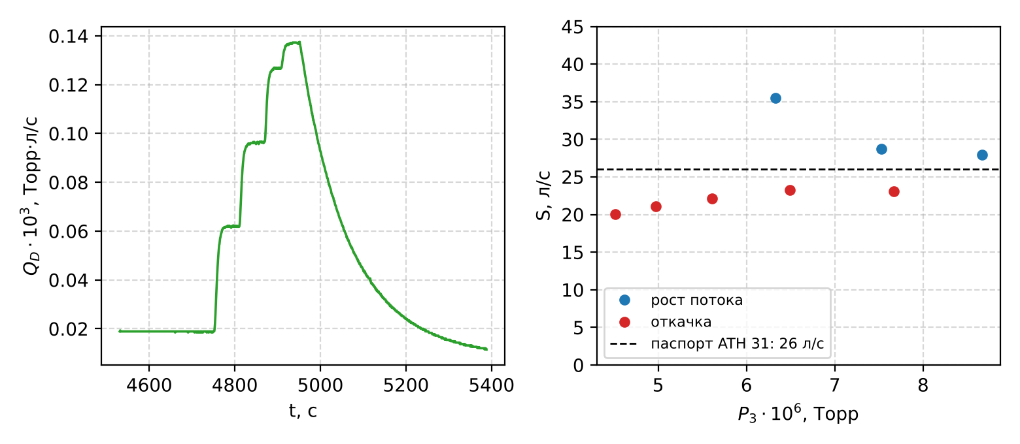
Рис. 9. Поток через диафрагму (слева) и быстрота действия турбонасоса (справа)
Справа на рис. 9 — быстрота действия турбины по соседним квазистационарным точкам. Разброс 20…35 л/с, систематического хода с давлением нет. Так и должно быть: весь наш диапазон (4…10)·10⁻⁶ Торр лежит на пять порядков ниже максимального входного давления турбины (1 мбар), там её характеристика ещё совершенно ровная. Разброс в ±30 % — это расхождение двух ветвей с рис. 8, то есть реальная точность метода.
4.6. Откачка после снятия нагрузки и проверка формулы (11)
После закрытия K2 и снятия потока давление падает в обеих частях системы (рис. 10). Обе кривые — ровные прямые в координатах ln(P − Pₚᵣ) на полутора порядках, то есть формула (11) описывает их прекрасно:
Как построен рис. 10: по оси X — время от момента закрытия K2, по оси Y — разность между показанием манометра и его предельным значением Pₚᵣ, полученным из подгонки, в логарифмическом масштабе. В таких координатах экспонента (11) превращается в прямую. Подгонка трёхпараметрическая (амплитуда, τ и Pₚᵣ) методом наименьших квадратов по всем точкам записи.
Горизонтальные «отрезки», на которые ложатся точки, — это не физика, а дискретность показаний: приборы выдают числа с двумя-тремя значащими цифрами (B3, например, 9,5·10⁻⁶, затем 9,4·10⁻⁶ и так далее), поэтому пока давление не изменится на единицу последнего разряда, прибор повторяет одно и то же значение. Чем ближе к концу откачки, тем медленнее меняется давление и тем длиннее такие полочки.
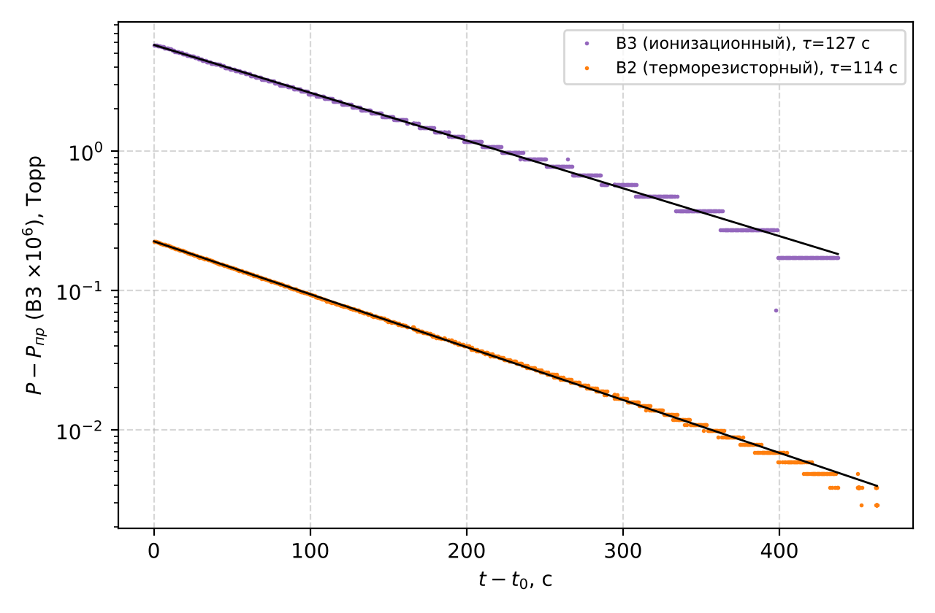
Рис. 10. Откачка после снятия нагрузки; точки — эксперимент, линии — формула (11)
Теперь определим по этой кривой объём камеры, как того требует задание. Для ионизационного манометра по формуле (13) с паспортной быстротой турбины:
Три кубометра. Для форвакуумной части то же самое даёт 7,5·10² л:
Вместо 19 литров — 750 и 3300, то есть в 40 и в 170 раз больше. При этом собственное время откачки объёма:
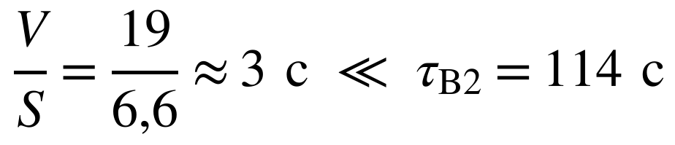
Система должна была откачаться за три секунды, а откачивалась две минуты. Значит, формула (11) здесь неприменима, хотя подгонка идеальная.
Причина — в п. 1.3. Пока шла нагрузка 100 sccm, стенки и масло набрали газа. После снятия потока давление определяется не тем, что мы выкачиваем остаток из объёма, а тем, с какой скоростью газ десорбируется со стенок обратно. Экспонента при этом сохраняется, но её постоянная времени характеризует уже не V/S, а опустошение «запаса» газа на стенках и в тупиках линии напуска. Камера при этом просто повторяет форвакуумное давление через диафрагму, поэтому 127 и 114 с совпадают с точностью 10 %.
Вывод по применимости: метод постоянного объёма годится только на старте откачки, при давлениях выше примерно 10 Торр, где поток из объёма намного больше газовыделения. Там он и дал нормальные 19 л. Ниже 0,1 Торр мерить быстроту действия можно только методом постоянного давления.
4.7. Систематика: сравнение с паспортом
Измеренная в п. 4.2 быстрота действия — 24 м³/ч. На установке стоит Alcatel Pascal 2005 SD, номинальная быстрота которого 5,4 м³/ч. Расхождение в 4,4 раза, и списать его на случайную погрешность нельзя.
Важно, что направление расхождения исключает часть объяснений. Эффективная быстрота откачки, измеренная в сечении манометра, по основному уравнению (9) всегда меньше быстроты самого насоса: трубопровод её только уменьшает. Получить 24 м³/ч там, где насос физически даёт 5,4, невозможно. Значит, дело не в насосе и не в трубопроводе, а в шкале одного из приборов: либо B2 занижает давление, либо FC завышает поток.
Проверить это можно прямо по нашим данным. В начале откачки есть участок, где оба форвакуумных манометра работают одновременно: B1 достоверен до 5 Торр, B2 — начиная примерно оттуда же. Сравним их показания (рис. 11).
Как построен рис. 11: слева — показания обоих манометров на участке 591…605 с, где они работают одновременно; справа — их отношение, отложенное против давления по B1. Оба канала интерполированы на общую сетку с шагом 0,1 с, потому что пишутся независимо.
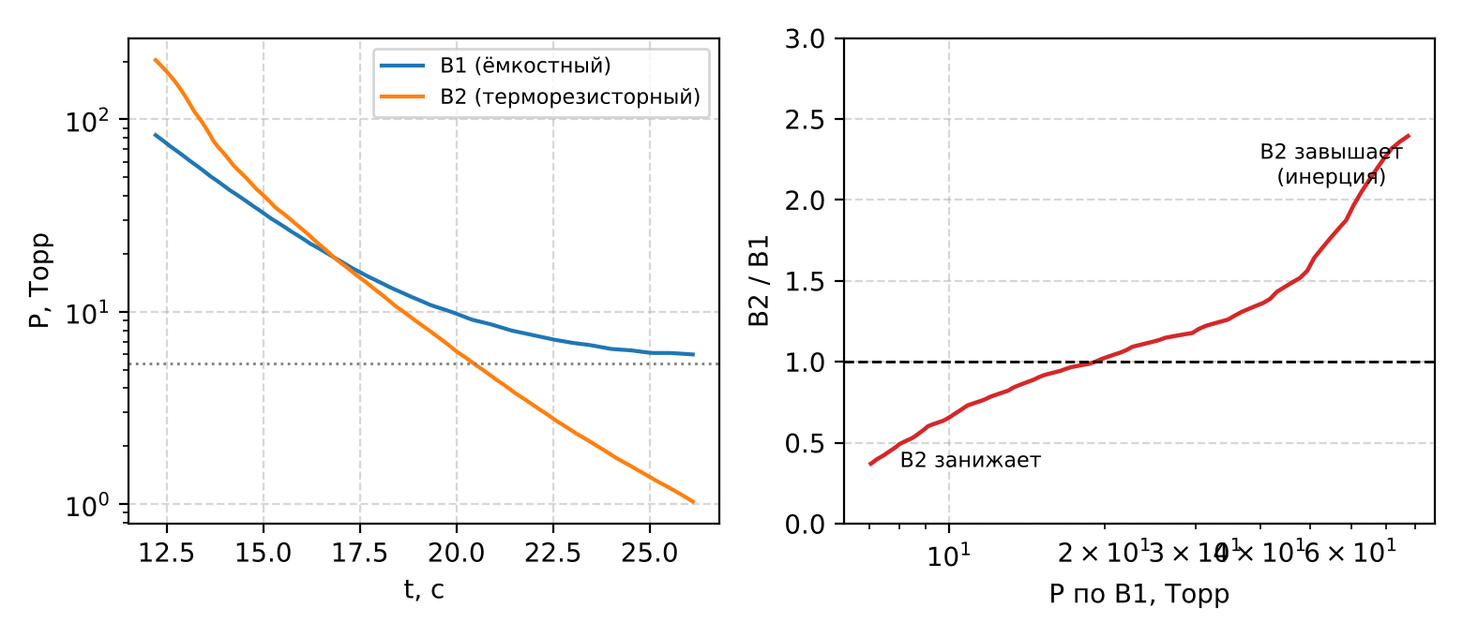
Рис. 11. Сравнение показаний B1 и B2 на начальном участке откачки
Отношение B2/B1 не равно единице и систематически падает: 1,56 при 50 Торр, 1,02 при 20 Торр, 0,66 при 10 Торр. Завышение на больших давлениях — это инерция: давление падает быстро, нить не успевает остыть. Подгонка B2 как звена первого порядка по показаниям B1 даёт постоянную времени около 1 с. Но инерция при падающем давлении работает только в сторону завышения показаний. Значит, при 10 Торр истинное занижение сильнее, чем видимые 0,66, и с понижением давления оно усиливается.
Это ровно та нелинейность, которой тепловые манометры и известны: их шкала сжимается, когда теплопроводность газа перестаёт линейно зависеть от давления. Наши измерения в п. 4.2 как раз и велись в этой области, 0,03…0,25 Торр.
Приняв паспортную быстроту действия 2005 SD за истину, получаем коэффициент шкалы
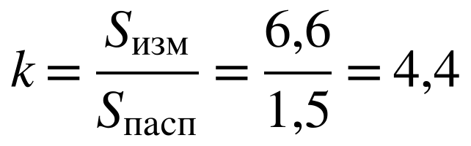
и исправленные значения:
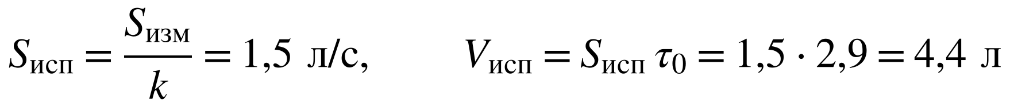
Форма кривой S(P) при этом остаётся прежней — коэффициент шкалы её не меняет, — и качественно совпадает с паспортной характеристикой 2005 SD, которая в диапазоне 0,05…1 мбар тоже растёт и выходит на полку только выше 1 мбар.
Поправка переносится и на п. 4.5, потому что в наклон dP₃/dP₂ входит давление по B2:
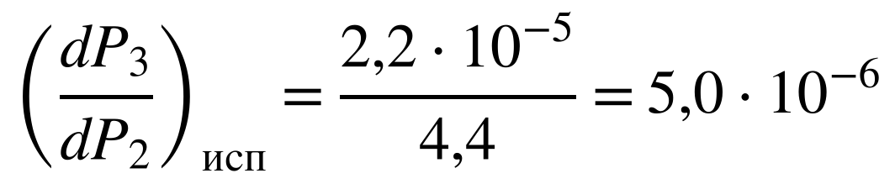
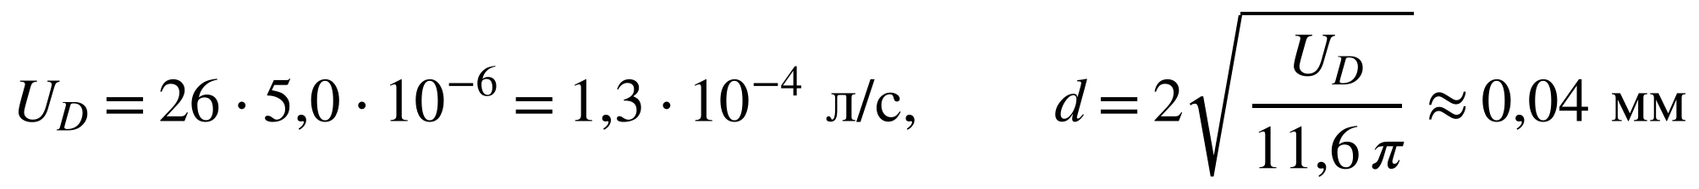
То есть диафрагма вдвое меньше, чем получалось без поправки.
Чего эта поправка не трогает вообще: τ₀ = 2,9 с (меряется по B1, который в своём диапазоне точен до 0,25 %), линейность P(Q) и P₃(P₂), форму кривой S(P), и все выводы п. 4.6 — в логарифмической производной d(lnP)/dτ постоянный коэффициент шкалы сокращается тождественно, поэтому времена 127 и 114 с и вывод о неприменимости формулы (11) остаются в силе.
Что осталось непроверенным. Коэффициент k = 4,4 получен не прямым измерением, а привязкой к паспорту насоса, причём в области 0,03…0,25 Торр, где сверить B2 с B1 уже нельзя. Строго говоря, вместо B2 могла бы врать шкала регулятора потока — тогда поправка к п. 4.5 не нужна, а объём системы всё равно 4,4 л. Разделить эти два варианта по нашим данным не получится; для этого нужен эталонный манометр в диапазоне 0,01…1 Торр.
Второе расхождение — предельное давление. Получилось 1,6·10⁻² Торр по шкале B2 против паспортных 1,5·10⁻³ Торр. Но система не обезгаживалась, и «ноль» всё ещё полз вниз:
Более того, свободная откачка в районе 0,1 Торр идёт с постоянной времени
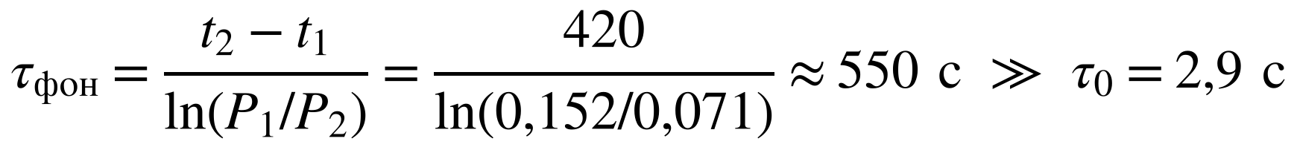
то есть на этом этапе давление задаётся уже не насосом, а натеканием и газовыделением со стенок. Отсюда же и расхождение ветвей вверх/вниз на 10 %: пауза в 1–2 мин на ступени заметно меньше времени релаксации фона.
5. Выводы
Система откачана от атмосферы до 2,3·10⁻⁶ Торр, измерены характеристики обоих насосов, определён объём системы и проверена применимость модели откачки постоянного объёма.
Форвакуумный насос за 30 с сбивает давление с атмосферного до 10 Торр и за 8 минут выходит на 7·10⁻² Торр. Быстрота действия методом постоянного давления по шкале B2 равна (6,6 ± 0,5) л/с, причём не постоянная: она падает с 7,5 до 5 л/с при приближении к предельному давлению, что соответствует спадающему краю характеристики S(P). Это в 4,4 раза больше паспортных 1,5 л/с насоса 2005 SD, и прямое сравнение B1 с B2 (п. 4.7) показывает, что причина в шкале теплового манометра: он систематически занижает давление, и тем сильнее, чем ниже давление. С поправкой S = 1,5 л/с, а объём системы V = 4,4 л вместо 19 л, полученных по сырым показаниям.
Турбомолекулярный насос опускает давление ещё на четыре с половиной порядка. Его быстроту мерили по перепаду на диафрагме. Поскольку диаметр диафрагмы неизвестен, из опыта получается только отношение проводимости диафрагмы к быстроте действия, (2,2 ± 0,4)·10⁻⁵; привязав его к паспортным 26 л/с, получаем диаметр диафрагмы 0,08 мм по сырым данным и 0,04 мм с поправкой на шкалу B2. В диапазоне (4…10)·10⁻⁶ Торр быстрота от давления не зависит, как и должно быть вдали от предельного входного давления турбины.
Формула откачки постоянного объёма работает только в начале откачки. На финальной откачке она даёт идеальную экспоненту, но «объём камеры» из неё получается 3,3·10³ л вместо реальных единиц литров. Хорошая подгонка сама по себе ещё не значит, что модель правильная: на этом этапе давление определяется десорбцией со стенок.
5.1. Выводы об эффективности использования насосов
Форвакуумный насос эффективен ровно в той области, для которой он сделан: от атмосферы до 10⁻²…10⁻³ Торр. Он запускается прямо с атмосферы, за полминуты убирает три порядка давления и не требует никакой подготовки. Но дальше он упирается: быстрота действия падает к предельному давлению, и последний порядок он добирает дольше, чем первые три. Получить им высокий вакуум нельзя в принципе — мешают зазоры, вредные пространства и пары масла.
Турбомолекулярный насос, наоборот, бесполезен при высоком давлении: он работает только в молекулярном режиме и при впуске выше 1 мбар просто сломается. Зато в своей области он даёт ещё четыре с половиной порядка и быстроту 26 л/с — в четыре раза больше форвакуумной, при том что физически он меньше.
Отсюда и смысл связки: насосы не конкурируют, а работают последовательно. Форвакуумный создаёт турбине условия для работы и одновременно откачивает её выхлоп, турбина добирает высокий вакуум. Именно поэтому выхлоп ATH 31 в нашей установке заведён в форвакуумную магистраль, а не в атмосферу, и именно поэтому порядок включения насосов нарушать нельзя.
Отдельно стоит отметить, что предельное давление системы определяется не только насосами. Мы получили 1,6·10⁻² Торр по шкале B2 в форвакуумной части вместо паспортных 1,5·10⁻³ Торр и видели, как «ноль» ползёт вниз в течение часа. Это значит, что на практике в ограничение упирается не насос, а газовыделение стенок, и без обезгаживания паспортные цифры недостижимы.

Приложение. Погрешности
Наклоны всех прямых получены по МНК, случайная погрешность наклона — по обычной формуле:
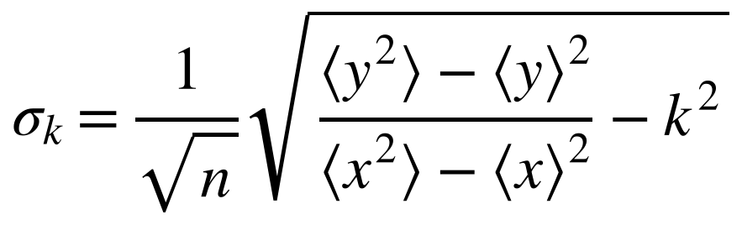 (А.1)
Для прямых на рис. 5 она меньше 1 % и ни на что не влияет. Реальная погрешность быстроты действия задаётся не разбросом точек, а расхождением ветвей «вверх/вниз»:
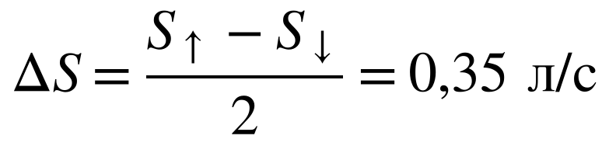
Погрешность τ₀ оценена по разбросу значений на двух поддиапазонах давления (2,74 и 2,99 с) и принята равной 0,2 с — это с запасом больше формальной погрешности МНК.
Погрешность отношения проводимости диафрагмы к быстроте действия в п. 4.5 — тоже полуразность двух ветвей:
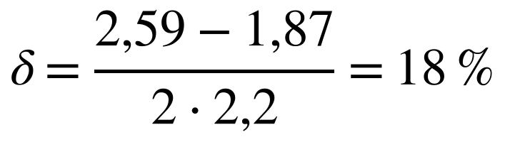
Систематику приборов в случайные погрешности не включал, она рассмотрена отдельно в п. 4.7 и по величине (коэффициент 4,4) многократно превосходит всё перечисленное выше. Паспортная погрешность чувствительности B3 равна 20 %, у B2 примерно столько же, но она одинаково смещает и поток, и давление, поэтому в отношении Q/P частично сокращается. Погрешности привязки каналов по времени не учитывались: все величины снимались на установившихся участках, где производные по времени малы.

